Załącznik nr 1
FORMULARZ OFERTY
DLA TRYBU PODSTAWOWEGO BEZ NEGOCJACJI
Zadanie: | Przebudowa drogi ul. Brzozowej i Świerkowej w Lubawce
Nr referencyjny nadany sprawie przez Zamawiającego: |  | WI.1.271.4.2021
1. ZAMAWIAJĄCY: GMINA LUBAWKA, Plac Wolności 1, 58-420 Lubawka
2. WYKONAWCA: Niniejsza oferta zostaje złożona przez:
L.p. | Nazwa i NIP Wykonawcy | Adres Wykonawcy
NIP
Województwo:
3. OSOBA UPRAWNIONA DO KONTAKTÓW:
Imię i nazwisko
Adres
Nr telefonu
Nr faksu
Adres e-mail
4. Ja niżej podpisany oświadczam, że:
  - zapoznałem się z treścią SWZ dla niniejszego zamówienia;
  - gwarantuję wykonanie całości niniejszego zamówienia zgodnie z treścią SWZ, wyjaśnień do SWZ oraz jej zmian;
  - zobowiązuję się do realizacji niniejszego zamówienia przy zastosowaniu następujących warunków:
- cena ryczałtowa brutto mojej oferty za realizację niniejszego zamówienia wynosi: ……………………………. PLN brutto
(słownie ……………………………………………..……………………………………………………….....)
łącznie z należnym podatkiem VAT ___%,
- termin złożenia kompletnej „dokumentacji projektowo- kosztorysowej”*:
do 7 dni od uzyskania pozwolenia na budowę
do 14 dni od uzyskania pozwolenia na budowę
do 30 dni od uzyskania pozwolenia na budowę
*Należy wybrać jedną z opcji przez wstawienie znaku „×” w polu odnoszącym się do wybranej pozycji.
- oświadczam, że wysokość minimalnego wynagrodzenia/wysokość minimalnej stawki godzinowej, których wartość została przyjęta do ustalenia ceny oferty nie jest niższa od minimalnego wynagrodzenia za pracę/minimalnej stawki godzinowej, ustalonych na podstawie przepisów ustawy z dnia 10 października 2002 r. o minimalnym wynagrodzeniu za pracę (t.j. Dz.U. z 2020 r., poz. 2207);
- oświadczam, że wypełniłem obowiązki informacyjne przewidziane w art. 13 lub art. 14 RODO wobec osób fizycznych, od których dane osobowe bezpośrednio lub pośrednio pozyskałem w celu ubiegania się o udzielenie zamówienia publicznego w niniejszym postępowaniu;
- akceptuję termin wykonania niniejszego zamówienia, którego oferta dotyczy zgodnie z pkt. 7 Tomu I SWZ;
- niniejsza oferta jest ważna do dnia określonego w pkt. 17 Tomu I SWZ;
- akceptuję bez zastrzeżeń Projekt umowy przedstawiony w Tomie II SWZ;
- w przypadku uznania mojej oferty za najkorzystniejszą, umowę zobowiązuję się zawrzeć w miejscu i terminie jakie zostaną wskazane przez Zamawiającego;
- zakres zamówienia, którego wykonanie Wykonawca zamierza powierzyć Podwykonawcom wraz z podaniem firm Podwykonawców (o ile są znane w dniu składania oferty):
…………………………........................................................................................................................................................
...................................................................................................................................................................………………
- Firma Wykonawcy, zaliczana jest do poniższego rodzaju:
- mikroprzedsiębiorstwo*
- małe przedsiębiorstwo*
- średnie przedsiębiorstwo*
- jednoosobowa działalność gospodarcza*
- osoba fizyczna nieprowadząca działalności gospodarczej*
- inny rodzaj*
*Tabela nr 1 (właściwe zaznaczyć)
Kategorie przedsiębiorstw wg załącznika I do Rozporządzenie Komisji (We) Nr 364/2004 z dnia 25 Lutego 2004 r.
KATEGORIA PRZEDSIĘBIORSTWA | LICZBA OSÓB ZATRUDNIONYCH | i | ROCZNY OBRÓT | lub | CAŁKOWITY BILANS ROCZNY
MIKRO | <10 |  | ≤ 2 mln euro |  | ≤ 2 mln euro
MAŁE | < 50 |  | ≤ 10 mln euro |  | ≤ 10 mln euro
ŚREDNIE | < 250 |  | ≤ 50 mln euro |  | ≤ 43 mln euro
................................................................................………
podpisy osób uprawnionych doskładania oświadczeń woli
w imieniu Wykonawcy

Załącznik nr 2
OŚWIADCZENIE O BRAKU PODSTAW DO WYKLUCZENIA
I SPEŁNIANIU WARUNKÓW UDZIAŁU W POSTĘPOWANIU
Zadanie: | Przebudowa drogi ul. Brzozowej i Świerkowej w Lubawce
Nr referencyjny nadany sprawie przez Zamawiającego: |  | WI.1.271.4.2021
1. ZAMAWIAJĄCY: GMINA LUBAWKA, Plac Wolności 1, 58-420 Lubawka
2. WYKONAWCA:
L.p. | Nazwa Wykonawcy | Adres Wykonawcy
OŚWIADCZAM, ŻE*:
na dzień składania ofert:
- nie podlegam wykluczeniu na podstawie przesłanek określonych w art. 108 ust. 1 i art. 109 ust. 1 pkt. 4) u.p.z.p. (patrz załącznik nr 2a)
- zachodzą w stosunku do mnie podstawy wykluczenia z postępowania na podstawie art. ……………………. u.p.z.p.
* podać mającą zastosowanie podstawę wykluczenia spośród wymienionych w art. 108 ust. 1 pkt 1), 2) i 5) oraz art. 109 ust. 1 pkt 4) u.p.z.p).
Jednocześnie oświadczam, że w związku z ww. okolicznością, na podstawie art. 110 ust. 2 u.p.z.p. podjąłem następujące środki naprawcze:
……………………………………………………………………………………………………………………………………………………………………………………………………………………………………………………………………………………………………………………………………………………………………
- samodzielnie spełniam warunki udziału w niniejszym postępowaniu określone przez Zamawiającego w pkt 10 Tomu I SWZ.
- w celu wykazania spełnienia warunków udziału w postępowaniu określonych przez Zamawiającego w pkt 10 Tomu I SWZ,
polegam na zasobach następującego/ych podmiotu/ów (jeżeli dotyczy)
- ………………………………………………………………………………………………………………………………………………………………………
- …………………………………………………………………………………………………………………………………………………………………………
(wskazać podmioty)
w następującym zakresie (należy podać odpowiednio: zdolności techniczne lub zawodowe, sytuacji finansowej lub ekonomicznej): ……………………………………………………………………………………………………………………………………………………………………………
…………………………………………………………………………………………………………………………………………………………………………………
................................................................................………
podpisy osób uprawnionych do składania oświadczeń woli
w imieniu Wykonawcy

* Należy wypełnić punkt/y, którego oświadczenie dotyczy, pozostałe punkty, którego oświadczenie nie dotyczy należy przekreślić.
Złącznik nr 2a

Przesłanki wykluczenia Wykonawcy określone w art. 108 ust. 1 u.p.z.p
- Z postępowania o udzielenie zamówienia wyklucza się Wykonawcę:
1) będącego osobą fizyczną, którego prawomocnie skazano za przestępstwo:
- udziału w zorganizowanej grupie przestępczej albo związku mającym na celu popełnienie przestępstwa lub przestępstwa skarbowego, o którym mowa w art. 258 Kodeksu karnego,
- handlu ludźmi, o którym mowa w art. 189a Kodeksu karnego,
- o którym mowa w art. 228–230a, art. 250a Kodeksu karnego lub w art. 46 lub art. 48 ustawy z dnia 25 czerwca 2010 r. o sporcie,
- finansowania przestępstwa o charakterze terrorystycznym, o którym mowa w art. 165a Kodeksu karnego, lub przestępstwo udaremniania lub utrudniania stwierdzenia przestępnego pochodzenia pieniędzy lub ukrywania ich pochodzenia, o którym mowa w art. 299 Kodeksu karnego,
- o charakterze terrorystycznym, o którym mowa w art. 115 § 20 Kodeksu karnego, lub mające na celu popełnienie tego przestępstwa,
- powierzenia wykonywania pracy małoletniemu cudzoziemcowi, o którym mowa w art. 9 ust. 2 ustawy z dnia 15 czerwca 2012 r. o skutkach powierzania wykonywania pracy cudzoziemcom przebywającym wbrew przepisom na terytorium
- Rzeczypospolitej Polskiej (Dz. U. poz. 769),
- przeciwko obrotowi gospodarczemu, o których mowa w art. 296–307 Kodeksu karnego, przestępstwo oszustwa, o którym mowa w art. 286 Kodeksu karnego, przestępstwo przeciwko wiarygodności dokumentów, o których mowa w art. 270–277d Kodeksu karnego, lub przestępstwo skarbowe,
- o którym mowa w art. 9 ust. 1 i 3 lub art. 10 ustawy z dnia 15 czerwca 2012 r. o skutkach powierzania wykonywania pracy cudzoziemcom przebywającym wbrew przepisom na terytorium Rzeczypospolitej Polskiej – lub za odpowiedni czyn zabroniony określony w przepisach prawa obcego;
- jeżeli urzędującego członka jego organu zarządzającego lub nadzorczego, wspólnika spółki w spółce jawnej lub partnerskiej albo komplementariusza w spółce komandytowej lub komandytowo-akcyjnej lub prokurenta prawomocnie skazano za przestępstwo, o którym mowa w pkt 1;
- wobec którego wydano prawomocny wyrok sądu lub ostateczną decyzję administracyjną o zaleganiu z uiszczeniem podatków, opłat lub składek na ubezpieczenie społeczne lub zdrowotne, chyba że Wykonawca odpowiednio przed upływem terminu do składania wniosków o dopuszczenie do udziału w postępowaniu albo przed upływem terminu składania ofert dokonał płatności należnych podatków, opłat lub składek na ubezpieczenie społeczne lub zdrowotne wraz z odsetkami lub grzywnami lub zawarł wiążące porozumienie w sprawie spłaty tych należności;
- wobec którego prawomocnie orzeczono zakaz ubiegania się o zamówienia publiczne;
- jeżeli zamawiający może stwierdzić, na podstawie wiarygodnych przesłanek, że Wykonawca zawarł z innymi Wykonawcami porozumienie mające na celu zakłócenie konkurencji, w szczególności jeżeli należąc do tej samej grupy kapitałowej w rozumieniu ustawy z dnia 16 lutego 2007 r. o ochronie konkurencji i konsumentów, złożyli odrębne oferty, oferty częściowe lub wnioski o dopuszczenie do udziału w postępowaniu, chyba że wykażą, że przygotowali te oferty lub wnioski niezależnie od siebie;
- jeżeli, w przypadkach, o których mowa w art. 85 ust. 1, doszło do zakłócenia konkurencji wynikającego z wcześniejszego zaangażowania tego Wykonawcy lub podmiotu, który należy z Wykonawcą do tej samej grupy kapitałowej w rozumieniu ustawy z dnia 16 lutego 2007 r. o ochronie konkurencji i konsumentów, chyba że spowodowane tym zakłócenie konkurencji może być wyeliminowane w inny sposób niż przez wykluczenie Wykonawcy z udziału w postępowaniu o udzielenie zamówienia..
Przesłanki wykluczenia Wykonawcy określone w art. 109 ust. 1 pkt 4) u.p.z.p
Z postępowania o udzielenie zamówienia zamawiający może wykluczyć Wykonawcę:
1) w stosunku do którego otwarto likwidację, ogłoszono upadłość, którego aktywami zarządza likwidator lub sąd, zawarł układ z wierzycielami, którego działalność gospodarcza jest zawieszona albo znajduje się on w innej tego rodzaju sytuacji wynikającej z podobnej procedury przewidzianej w przepisach miejsca wszczęcia tej procedury

Załącznik nr 3

WYKAZ USŁUG
Zadanie: | Przebudowa drogi ul. Brzozowej i Świerkowej w Lubawce
Nr referencyjny nadany sprawie przez Zamawiającego: |  | WI.1.271.4.2021
1. ZAMAWIAJĄCY: GMINA LUBAWKA, Plac Wolności 1, 58-420 Lubawka
2. WYKONAWCA:
L.p. | Nazwa Wykonawcy | Adres Wykonawcy

OŚWIADCZAM, ŻE:
zrealizowałem/ realizuję następujące usługi
zgodnie z wymogiem określonym w pkt 8.1.4. lit a) Tomu I SWZ

L.p. | Przedmiot zamówienia/umowy | Wartość zamówienia/umowy  (brutto) | Podmiot, na rzecz którego świadczona była/jest usługa
1

Do wykazu należy dołączyć dowody określające czy wskazane usługi zostały wykonane / są wykonywane należycie, przy czym dowodami są referencje bądź inne dokumenty sporządzone przez podmiot, na rzecz którego usługi zostały wykonane, a w przypadku świadczeń powtarzających się lub ciągłych są wykonywane, a jeżeli Wykonawca z przyczyn niezależnych od niego nie jest w stanie uzyskać tych dokumentów – oświadczenie Wykonawcy. W przypadku świadczeń powtarzających się lub ciągłych nadal wykonywanych referencje bądź inne dokumenty potwierdzające ich należyte wykonanie powinny być wystawione w okresie ostatnich 3 miesięcy.
Z wykazu musi jednoznacznie wynikać, że Wykonawca spełnia warunek postawiony przez Zamawiającego w SWZ.
................................................................…................……
podpisy osób uprawnionych do składania oświadczeń woli
w imieniu Wykonawcy

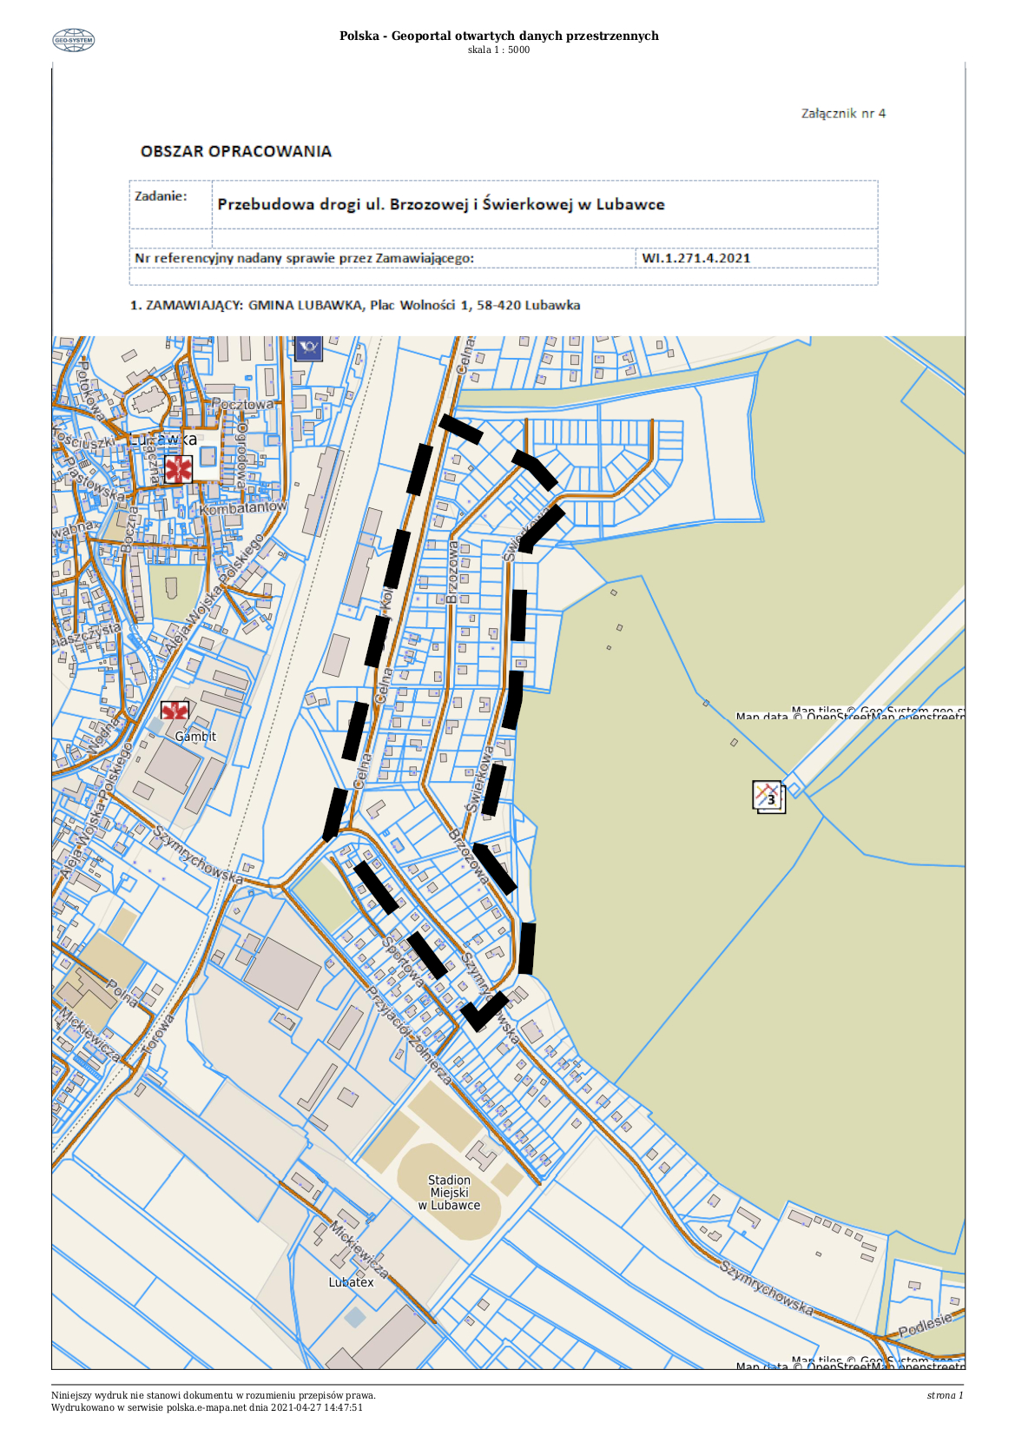
Załącznik nr 5
OŚWIADCZENIE WYKONAWCY
potwierdzające aktualność informacji zawartych w oświadczeniu wstępnym, o którym mowa
w art. 125 ust. 1 u.p.z.p.
Zadanie: | Przebudowa drogi ul. Brzozowej i Świerkowej w Lubawce
Nr referencyjny nadany sprawie przez Zamawiającego: |  | WI.1.271.4.2021
1. ZAMAWIAJĄCY: GMINA LUBAWKA, Plac Wolności 1, 58-420 Lubawka
2. WYKONAWCA:
L.p. | Nazwa Wykonawcy | Adres Wykonawcy
OŚWIADCZAM, ŻE:
potwierdzam aktualność informacji zawartych w oświadczeniu wstępnym złożonym w niniejszym postępowaniu o udzielenie zamówienia publicznego, na podstawie w art. 125 ust. 1 u.p.z.p, w zakresie braku podstaw wykluczenia z postępowania na podstawie art. 108 ust. 1 oraz art. 109 ust. 1 pkt 4) u.p.z.p.
................................................................…................……
podpisy osób uprawnionych do składania oświadczeń woli
w imieniu Wykonawcy

Załącznik nr 6
LISTA PODMIOTÓW GRUPY KAPITAŁOWEJ
Zadanie: | Przebudowa drogi ul. Brzozowej i Świerkowej w Lubawce
Nr referencyjny nadany sprawie przez Zamawiającego: |  | WI.1.271.4.2021
OŚWIADCZAM, ŻE:
………………………………………………………………………………………………………….…...............
(nazwa podmiotu)
– Jest członkiem grupy kapitałowej w rozumieniu ustawy z dnia 16 lutego 2007 r. o ochronie konkurencji i konsumentów (t.j. Dz.U. z 2021 r., poz. 275), w skład której wchodzą następujące podmioty uczestniczące w niniejszym postępowaniu *:
1.
2.
3.
4.
5.
6.
– Nie należy do grupy kapitałowej, w skład której wchodzą podmioty uczestniczące w niniejszym postępowaniu *.
* Niepotrzebne skreślić
................................................................…................……
podpisy osób uprawnionych do składania oświadczeń woli
w imieniu Wykonawcy

Załącznik nr 7
ZOBOWIĄZANIE PODMIOTU UDOSTĘPNIAJĄCEGO ZASOBY
zgodnie z art. 118 ust. 3 i 4 u.p.z.p.
Zadanie: | Przebudowa drogi ul. Brzozowej i Świerkowej w Lubawce
Nr referencyjny nadany sprawie przez Zamawiającego: |  | WI.1.271.4.2021
Niniejszym oddaję do dyspozycji Wykonawcy: ……………………………………………………………………
…………………………………………………………………………………………… (nazwa Wykonawcy)
niezbędne zasoby, na okres korzystania z nich przy realizacji zamówienia pn.: „…………………………….., prowadzonego przez Gminę Lubawka, na następujących zasadach:
- zakres dostępnych Wykonawcy zasobów podmiotu udostępniającego zasoby:
…………………………………………………………………………………………………………………………
…………………………………………………………………………………………………………………………
- sposób i okres udostępnienia Wykonawcy i wykorzystania zasobów, przez Wykonawcę, przy wykonywaniu niniejszego zamówienia:
…………………………………………………………………………………………………………………………
…………………………………………………………………………………………………………………………
- zakres w jakim podmiot udostępniający zasoby w odniesieniu do warunków udziału w postępowaniu dotyczących kwalifikacji zawodowych lub doświadczenia, zrealizuje usługi, których wskazane zdolności dotyczą:
…………………………………………….…………………………………………………………………………
………………………………………………………………………………………………………………………
Poniosę solidarnie z Wykonawcą odpowiedzialność za szkodę Zamawiającego powstałą wskutek nieudostępnienia tych zasobów, które zgodnie z oświadczeniem zobowiązałem się udostępnić na potrzeby wykonania zamówienia – chyba, że za nieudostępnienie zasobów nie ponoszę winy.
................................................................…................……
podpisy osób uprawnionych do składania oświadczeń woli
w imieniu Wykonawcy

Załącznik nr 8
OŚWIADCZENIE WYKONAWCY
z którego wynika jaki zakres przedmiotowego zamówienia wykonają poszczególni Wykonawcy wspólnie ubiegający się o udzielenie zamówienia
Zadanie: | Przebudowa drogi ul. Brzozowej i Świerkowej w Lubawce
Nr referencyjny nadany sprawie przez Zamawiającego: |  | WI.1.271.4.2021
1. ZAMAWIAJĄCY: GMINA LUBAWKA, Plac Wolności 1, 58-420 Lubawka
2. WYKONAWCA:
L.p. | Nazwa Wykonawcy | Adres Wykonawcy
OŚWIADCZAM, ŻE
w ramach wykonania przedmiotu zamówienia następujące prace:
- ………………………………………………………………………………………………………………….……………………………………………,
- ………………………………………………………………………………………………………………….……………………………………………,
- …………………………………………………………………..……………………………………………………………………………………………
(należy podać zakres prac w ramach zamówienia)
zostaną wykonane przez następujących członków Konsorcjum:
- …………………………………………………………………….…………………………………………………………………………………………,
- ……………………………………………………………………………………………………………………………………………………………….
................................................................…................……
podpisy osób uprawnionych do składania oświadczeń woli
w imieniu Wykonawcy

Załącznik nr 9
WYKAZ OSÓB, KTÓRE BĘDĄ UCZESTNICZYĆ W WYKONYWANIU ZAMÓWIENIA
Zadanie: | Przebudowa drogi ul. Brzozowej i Świerkowej w Lubawce
Nr referencyjny nadany sprawie przez Zamawiającego: |  | WI.1.271.4.2021
1. ZAMAWIAJĄCY: GMINA LUBAWKA, Plac Wolności 1, 58-420 Lubawka
2. WYKONAWCA:
L.p. | Nazwa Wykonawcy | Adres Wykonawcy

OŚWIADCZAM, ŻE:
dysponuję/ będę dysponował następującymi osobami
zgodnie z wymogiem określonym w pkt 8.1.4. lit b), c), d) Tomu I SWZ

Lp | Nazwisko  i imię | Kwalifikacje  zawodowe/ Uprawnienia | Zakres wykonywanych  czynności | Dysponujemy/  będziemy dysponowali

Z wykazu musi jednoznacznie wynikać, że Wykonawca spełnia warunek postawiony przez Zamawiającego w SWZ.
................................................................…................……
podpisy osób uprawnionych do składania oświadczeń woli
w imieniu Wykonawcy

